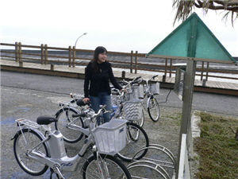
【本報訊】花蓮縣環保局多年來推廣電動自行車及低污染車輛已具有相當成效，依據行政院環保署統計資料顯示，前述二項普及率均為全國第一，花蓮縣環保局戴文堅局長認為這是花蓮民眾響應環保，減碳抗暖的具體表現。
花蓮縣近年來的發展與建設，帶動區域繁榮與進步，各類型商業蓬勃發展，週休二日的休閒風潮，使得本縣觀光事業遠景看好，然而，伴隨觀光人潮的湧入， 使得交通需求增加，排放空氣污染物將衝擊都會區空氣品質。為防範燃油汽機車排放廢氣產生空氣污染問題，低污染車輛的推廣成為一有效且長久之措施。
花蓮縣環保局戴局長文堅表示，為有效提昇民眾購買低污染交通工具的意願，目前一方面嚴格取締機車的排氣標準，以淘汰高污染老舊車輛，另一方面則是採 取補貼方式鼓勵民眾購買並使用電動自行車，97年度持續編列經費，補助購買環保署核定的電動自行車，民眾可獲得環保署補助新台幣3千元及花蓮縣環保局補助 新台幣1千元補助款，在全球油價飆升情形下，騎乘電動自行車的好處很多，除了減碳抗暖又可減少油錢支出，運動健身且無廢氣排放，非常適合作為短程交通工 具，有關花蓮縣電動自行車推廣的情形、充電站網及補助規定等，可至花蓮縣環保局網站(www.hlepb.gov.tw)查詢及下載，請民眾不要放過此一 大好機會，趕快踴躍提出申請。
環保局戴局長文堅同時表示，為降低本縣溫室氣體排放產生，減少燃油汽機車使用情形，推廣電動自行車的使用，並配合中央環保署低污染車輛宣導補助作 業，以及本縣低污染車輛獎勵購買補助要點，今年度將辦理多場之電動自行車之試騎乘宣導活動，今（31）日於花蓮美侖大飯店配合第九屆“環保龍舟創意賽”， 將辦理電動自行車試乘，屆時歡迎民眾共襄盛舉一同前往參加試騎宣導活動。

